附件1

告广大货运单位春运错峰运行倡议书

**尊敬的广大道路货运物流企业、货车司机及相关单位：**

玉犬辞旧岁，金猪迎春来！衷心感谢你们一年来为保障广东“人便于行、货畅其流”所付出的辛勤劳动、做出的卓越贡献！你们辛苦啦，为您点赞！

2019年春运即将来临，期间学生流、务工流叠加，自驾出行持续增多，重要物资运输频繁，邮政快递也将迎来井喷，高峰时段车流量高度集中，根据国家“以客为主，客货兼顾”的总原则，为了保障大家春运期间安全、通畅、有序出行，现倡议如下：

一、“出行高峰可预期，错峰运行有方法”。据大数据统计，春运高峰日高速公路拥堵里程是日常的5倍以上，其中，节前1月31日至2月3日，节后2月10日至11日、2月19日等是出行高峰期，敬请各单位和司机大佬们提前做好错峰运输计划，安排好长途干线货物运输和城市物流配送，尽量避开高峰时段运行。

【温馨提示】各位司机大佬注意啦：每日凌晨2-5时长途大客车会实施停车休息，这可是货车避开车流、错峰运行的黄金时段，请各位货车司机大佬尽量选择该时段运行。

二、“拥堵信息可查询，争当智慧出行人”。出门怕堵？一招教您交通状况早知道！关注“广东交通发布”、“广东高速通服务”等微信公众号，全省春运道路交通拥堵和绕行指引等信息随时更新，各位货车司机大佬可以及时调整行程，安排最优运行路线，有序出行。

【温馨提示】微信公众号上还有最新最齐全的广东“货车司机之家”分布情况，选择凌晨2-5时错峰出行的货车司机可以一键查询，提前安排好沿途休息补给，确保车辆、人员状况良好、安全更保障。

三、“服务更温馨，运行更舒心”。全省“货车司机之家”，要进一步增加人力物力投入，完善优惠便利措施，提高高峰时段疏导通行能力，为行经的货车司机提供更舒适便捷、经济实惠的休息场所，让司机大佬们在外能够“喝口热水、吃口热饭、洗个热水澡、睡个安稳觉”，在寒冷的天气中感受到暖心周到的服务。

全省高速公路收费站要配足配齐便民设施，依据车流量及时开启开足车道，利用显示屏、微信等渠道及时发布公路路况，实行24小时空车不过磅放行，发生拥堵及时启动应急预案，确保车辆快速通行。

春运大数据信息发布单位，要及时发布春运期间交通路况信息，提高发布信息的精准度和时效性，有效引导客货车辆错峰运行。

“错峰运行，畅享交通”。祝各位司机大佬春运期间安全出行，开顺风车，上平安路，过幸福年！

**温馨小贴士：**

**广东省首批高速公路“司机之家”正式投入运营**

2018年12月26日上午，广东省首批高速公路“司机之家”长途车司机休息室正式投入运营，来往于高速公路上的长途车司机们有了属于自己的“家”。此次投入运营的8个“司机之家”试点分别位于湛徐高速徐闻服务区、江罗高速新城服务区、广深高速皇岗加油站、京珠高速横石水服务区、深汕高速鲘门服务区、博深高速谢岗服务区、潮惠高速莲花山服务区、广佛肇高速封开服务区，具体分布如下图：

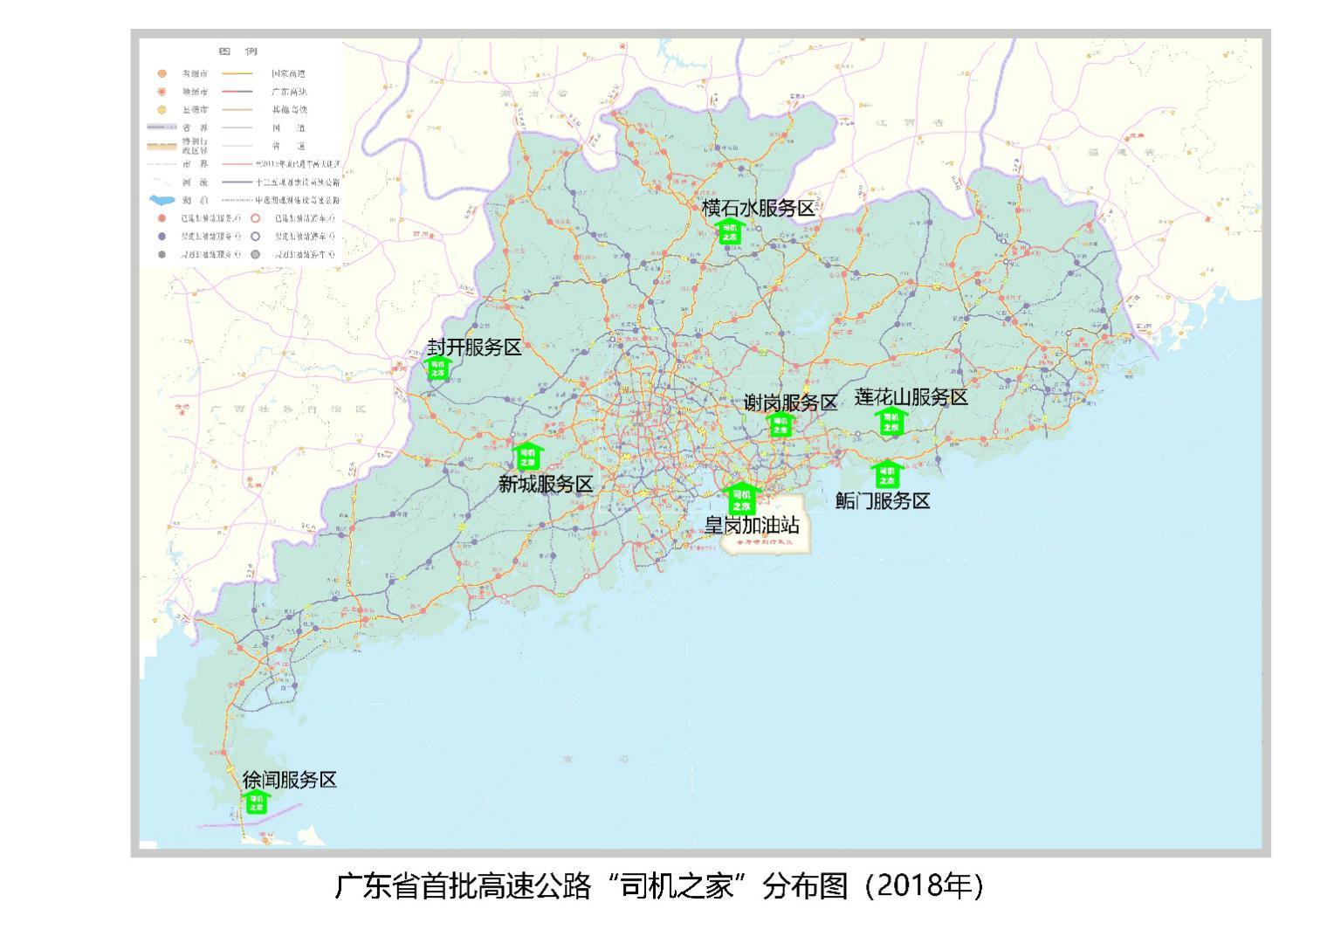

**广东省首批高速公路“司机之家”分布示意图**